遠程測試機使用說明

20180125新增

目錄

◎封面……………………………………………………P1

◎目錄……………………………………………………P2

壹、FTP上傳資料………………………………………P3

貳、Navicat for MySQL ………………………………P4

參、測試後台資料………………………………………P5

肆、測試前台資料………………………………………P8

伍、備註資料……………………………………………P10

FTP上傳資料

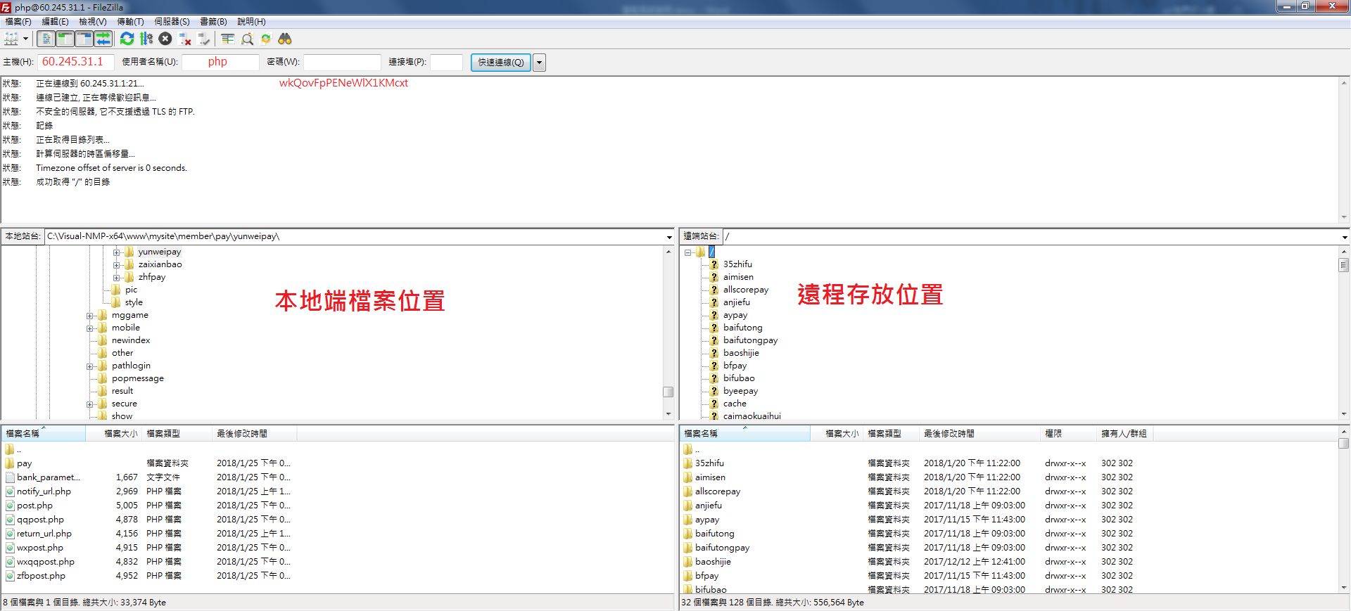

Image 1 FileZilla FTP Client

|  |  |
| --- | --- |
| Payment Getway FTP存放位置   * 主機(FTP域名) : 60.245.31.1 * 使用者名稱(UserName) : php * 密碼(PassWord) : wkQovFpPENeWlX1KMcxt   測試機域名 FTP設定位置   * 主機(FTP域名) : 60.245.31.1 * 使用者名稱(UserName) : nginx * 密碼(PassWord) : wkQovFpPENeWlX1KMcxt | * 左->本地端電腦位置 * 右->遠端電腦存放位置 * www.7k111.com.conf 設定測試網域URL * pay.7k111.com.conf 設定後台**绑**定域名 * 檔案位置 : [FileZilla FTP Client](../FileZilla%20FTP%20Client/filezilla.exe)   FTP命名規則(以亿起付為例) |

Navicat for MySQL

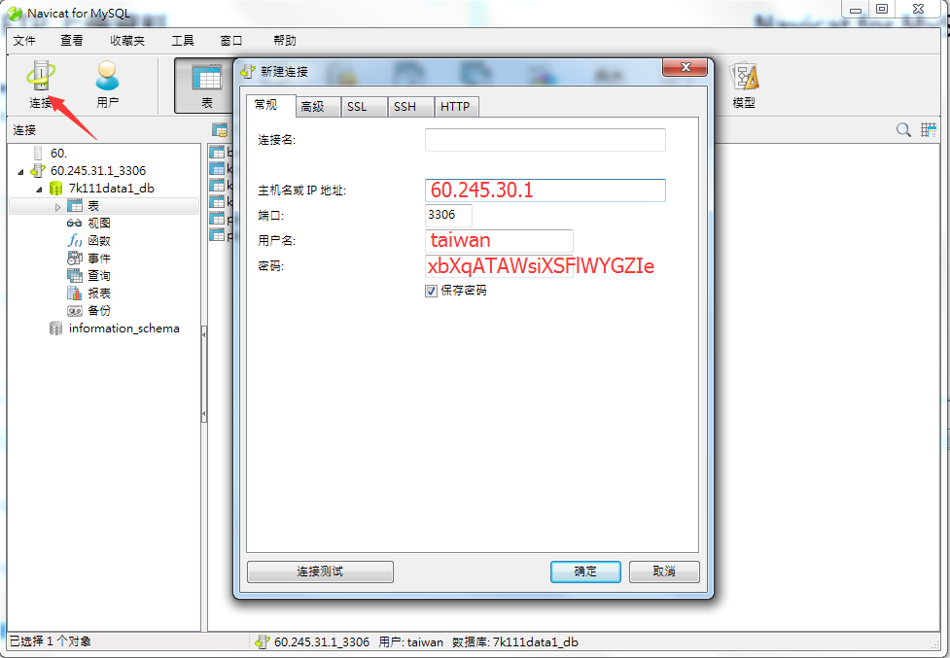

Image 2 Navicat for MySQL

MySQL連線位置

* 連線名 : (自訂或留空)
* 主機名或IP地址 : 60.245.31.1
* 端口(port) : 3306(預設)
* 密碼(PassWord) : xbXqATAWsiXSFlWYGZIe

表格(Table)說明

|  |  |
| --- | --- |
| * bank_code 網銀代碼 * k_money 訂單資訊 * k_money_log 訂單紀錄 | * k_user 會員資料 * pay_list php放置路徑 * pay_set 第三方秘鑰資訊 |

* 檔案位置 : [Navicat for MySQL](../Navicat%20for%20MySQL/navicat.exe)
* pay_list -> is_direct 是否顯示前台網銀圖示(1=true;0=false)

測試後台資料

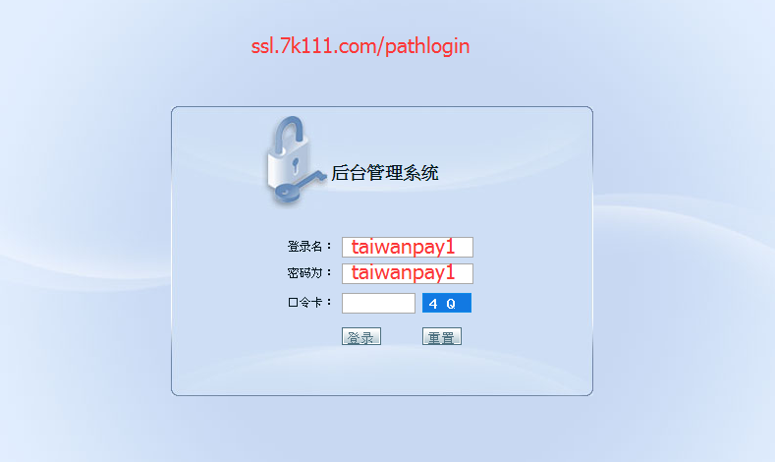

Image 3 後台登入

測試後台登入資料

* 網址(Url) : ssl.7k111.com/pathlogin
* 帳號(UserName) : taiwanpay1~4
* 密碼(PassWord) : taiwanpay1~4
* 口令卡 : [后台口令卡](后台口令卡.xlsx)

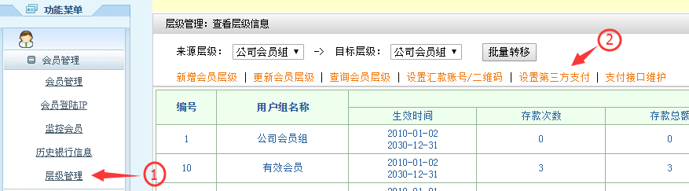

Image 4 設置第三方

* 會員管理 -> 層級管理 -> 設置第三方支付

測試後台資料

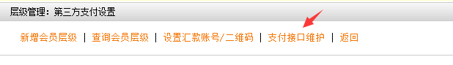

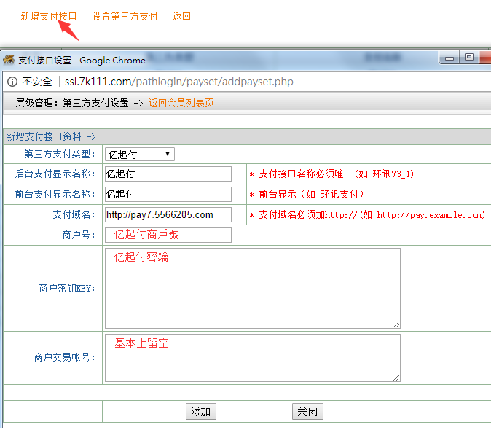

Image 5 新增支付接口頁面

* 設置第三方支付 -> 支付接口維護 -> 新增支付接口
* MySQL pay_list 新增完亿起付後，第三方支付類型就會有亿起付
* 支付域名 : <http://pay7.5566205.com>
* 商户号 : 填寫客戶提供的商戶號
* 商户密钥KEY : 填寫客戶提供的祕鑰或者第三方後台提供的祕鑰
* 商户交易帐号 : 基本留空，除了須驗證公鑰及私鑰，可填公鑰

測試後台資料

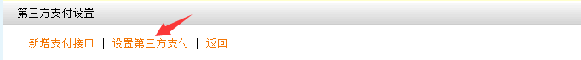

Image 6 設置第三方支付

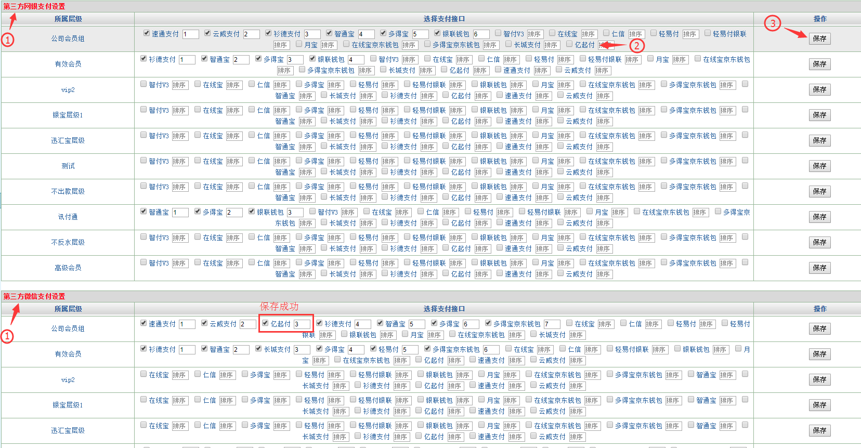

Image 7 添加到前台顯示

* 返回到設置第三方支付
* : 第三方的各種payment，有網銀、微信、支付寶、QQ
* 亿起付打勾並保存，前台就會顯示

測試前台資料

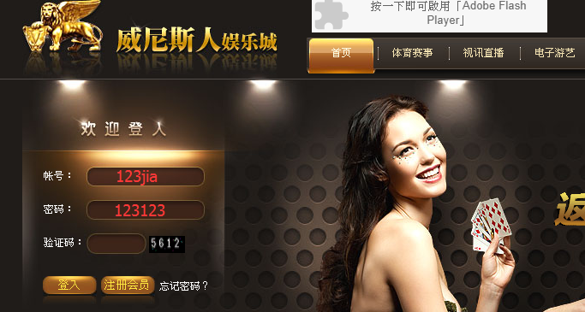

Image 8測試前台登入網站

測試前台登入資料

* 網址(Url) : 7k111.com
* 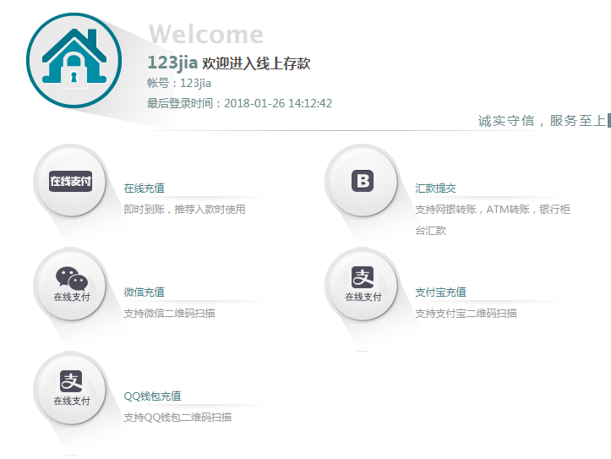帳號(UserName) : 123jia
* 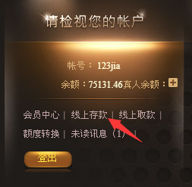密碼(PassWord) : 123123

Image 9 前台測試第三方支付

* 左圖進入線上存款，右圖選擇要測試的Payment

測試前台資料

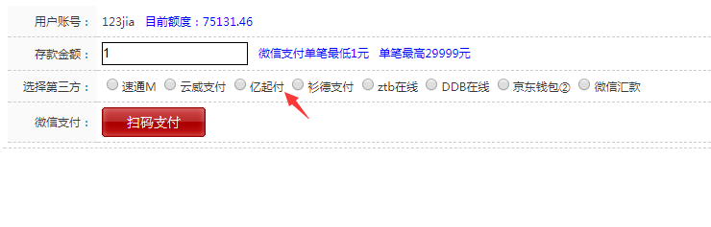

Image 10 線上存款前台頁面

* 前台已顯示先前勾選的亿起付，可以開始測試

備註資料

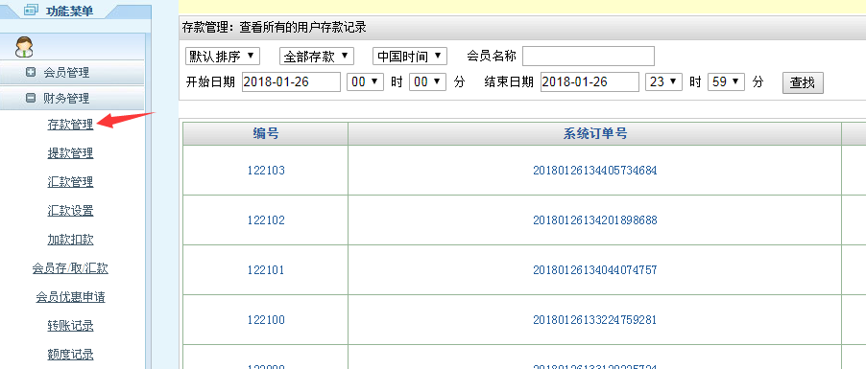

Image 11 後台頁面存款管理

* 當交易訂單生成成功時，後台頁面的存款管理，會顯示訂單資訊

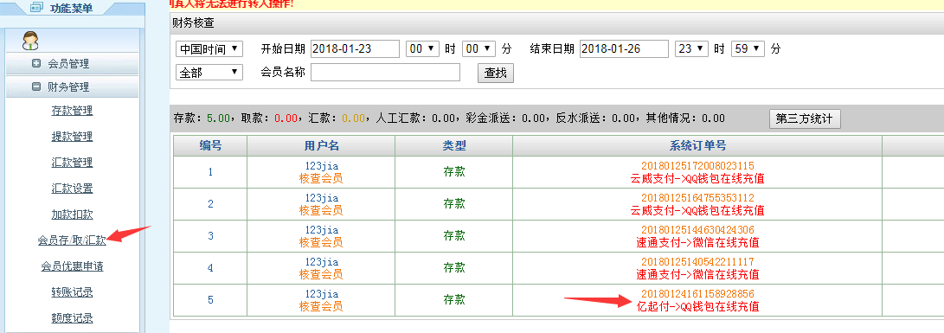

Image 12 後台頁面會員存/取匯款

* 當異步通知(notify)成功時，後台的會員存/取匯款，會顯示訂單入帳成功資訊